“GUÍA DE PERIMETRO Y ÁREA”

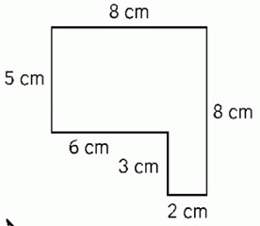
Para no olvidar: El PERÍMETRO de una figura corresponde a la suma de la longitud de todos sus lados. Ejemplo:
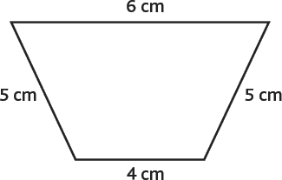
P= 6 + 5 + 4 + 5 P= 8 + 8 + 2 + 3 + 6 + 5
P= 20 cms. P= 32 cms.

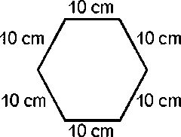
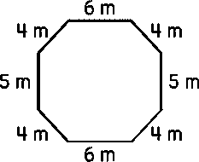
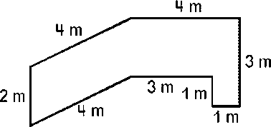
Actividad 1: Calcula el perímetro de las siguientes figuras

a)  P= mts | b)  P= mts
c)  P= cms. | d)  P= mts

Actividad 2: Lee atentamente cada enunciado y responde

a) ¿Cuál es el perímetro de un cuadrado que mide en uno de sus lados 5 cm?

5 cm

Respuesta: El perímetro es cms.
b) Si en un triángulo un lado mide 8 cm., el otro 6 cm. y el más largo 10 cm.
¿Cuál es su perímetro?

Respuesta: El perímetro es cms.
c) ¿Cuál es el perímetro de un rectángulo que mide de ancho 25 cms y alto 4 cms?

Respuesta: El perímetro es cms.

Actividad 3: Calcula el perímetro de las siguientes figuras.

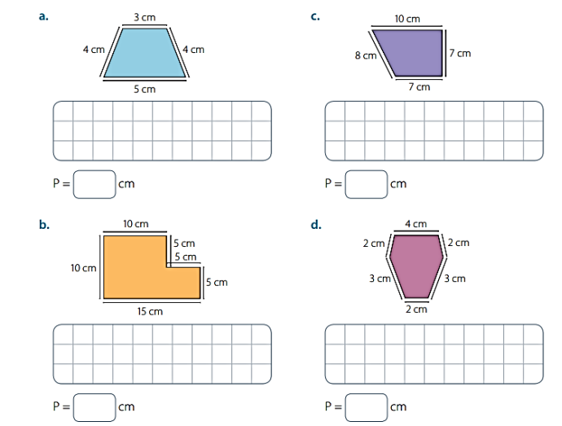

Actividad 4: Crea figuras que en total su perímetro tenga la medida dada.
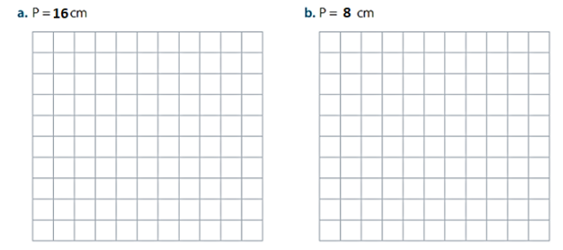

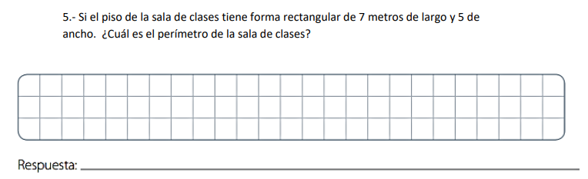

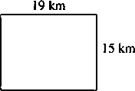
ÁREA: es la medida de la superficie de una figura; es decir, la medida de su región interior expresadas en unidades cuadradas.

*Al calcular el área debes expresarla usando un dos pequeño sobre la unidad de medida, según corresponda, ej: cm², m², km², etc.

PARA CALCULAR áREAS DE CUADRADOS Y RECTáNGULOS DEBEMOS MULTIPLICAR EL ANCHO POR EL LARGO, O DICHO DE OTRA MANERA, MULTIPLICAR LA BASE POR ALTURA (H)

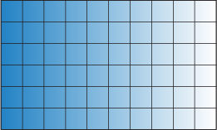
Veamos algunos ejemplos:
A = b x h
A = 10 cm x 6 cm
A = 60 cm². Si cuentas los cuadrados interiores del rectángulo, te darás cuenta que hay 60 cuadraditos

6 cm

10 cm
A = 4 x 4
A = 4 cm x 4 cm
A = 16 cm². Si cuentas los cuadrados interiores del cuadrado, notaras que hay 16 cuadraditos

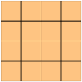
4 cm

4 cm

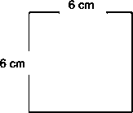
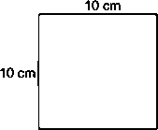
Actividad 5: Calcula el área de las siguientes figuras geométricas.

a)  Área = cm² | b)  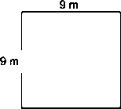  Área = m² | c)  Área = cm²
d)  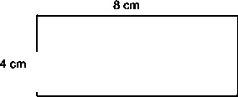  Área = cm² | e)  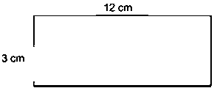  Área = cm² | f)  Área = Km²

Actividad 6: Calcula el área de los siguientes rectángulos.
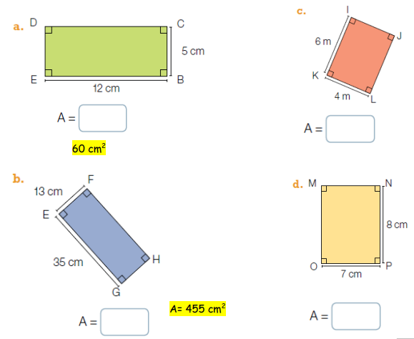

Actividad 7: Completa con la medida que falta para cada rectángulo.
